Bridge Management System dan Bridge Condition Rating pada Evaluasi  Kondisi Jembatan Girder Baja Komposit di Kabupaten Tapin | Evaluasi kondisi Jembatan Girder Baja Komposit yang terletak di Kabupaten Tapin dilakukan untuk mengetahui penanganan yang tepat baik untuk proses pemeliharaan, rehabilitasi, atau penggantian elemen jembatan yang rusak. Dua metode penilaian kondisi jembatan yang digunakan untuk evaluasi yaitu metode Bridge Management System (BMS) dan Bridge Condition Rating (BCR). Dari hasil penilaian kondisi, akan dihitung prediksi umur jembatan akibat kerusakan elemen. Berdasarkan hasil penilaian kondisi, diketahui bahwa jembatan memiliki nilai kondisi 2,42 untuk metode BMS dengan usulan perbaikan segera dan nilai kondisi 4,308 untuk metode BCR dengan usulan penanganan rehabilitasi dan tingkat kondisi sedang. Umur jembatan setelah dilakukan penilaian kondisi adalah 35,8 tahun berdasarkan BMS dan 33,9 tahun berdasarkan BCR. Sisa umur jembatan jika umur rencana jembatan 50 tahun adalah 16,1 tahun berdasarkan nilai kondisi BCR. Dari umur jembatan dan nilai kondisi jembatan juga diketahui bahwa jembatan memasuki fase perkembangan kerusakan dan memerlukan penanganan rehabilitasi.  Kata kunci: nilai kondisi, umur, kerusakan, jembatan  Diajukan:  Direvisi:  Diterima:  Dipublikasikan online:
¹ Program Studi Magister Teknik Sipil, Universitas Lambung Mangkurat
² Program Studi Teknik Sipil, Universitas Lambung Mangkurat
 

Pendahuluan
Umur jembatan tidak hanya dipengaruhi oleh faktor lama dibangunnya jembatan sejak diberikan beban layan namun juga tergantung dengan kondisi eksisting termasuk kerusakan-kerusakan yang terlihat secara visual pada jembatan. Kerusakan-kerusakan yang terjadi umumnya akibat adanya penurunan mutu material akibat lingkungan, adanya beban yang bekerja lebih besar dari rencana, sampai adanya impact loading seperti benturan pada struktur jembatan.
Kajian awal evaluasi jembatan untuk mengetahui tingkat kondisi jembatan eksisting diperlukan untuk menentukan bentuk penanganan yang efektif dan efisien. Pemerintah Indonesia menerapkan sistem manajemen jembatan Indonesia atau Bridge Management System (BMS) untuk memeriksa kondisi jembatan dengan sistem rating (Direktorat Jenderal Binamarga, 1993b). Model ini telah diperbarui untuk memberikan hasil yang lebih akurat (Vaza et al., 2017). Dalam sistem ini, evaluasi dilakukan secara visual dengan menentukan tingkat kerusakan menyesuaikan dengan tingkat keutamaan dari elemen struktur yang perlu penanganan.
Jembatan obyek evaluasi adalah jembatan tipe girder baja komposit. Jembatan girder baja komposit adalah jembatan yang terdiri dari girder baja dan deck beton bertulang. Adanya dua bahan yang berbeda ini dikatakan sebagai struktur komposit (Gibson, 2016). Jembatan yang telah didirikan sejak tahun 2008 dan berada pada ruas jalan utama yang menghubungkan daerah-daerah di Kalimantan Selatan. Dengan jembatan yang telah berumur kurang lebih 14 tahun dan pentingnya fungsi jembatan tersebut, maka evaluasi ini perlu dilakukan untuk memberikan informasi kondisi jembatan saat ini dan penanganan yang perlu dilakukan sesuai hasil evaluasi.
Selain model BMS, model Bridge Condition Rating (BCR) dari New York State Department of Transportation (1997, 2017) juga digunakan dalam menentukan tingkat kondisi jembatan. Dengan menggunakan dua metode ini yaitu model BMS dan BCR maka akan didapatkan hasil yang lebih baik dengan penentuan kondisi jembatan yang lebih terukur. Setelah ditentukan kondisi jembatan, dihitung pula umur jembatan sesuai dengan tingkat kerusakan jembatan eksisting.
Metode
Objek dan Lokasi Penelitian
Jembatan objek evaluasi ini pada bagian atas berfungsi sebagai jalan penghubung yang dilalui oleh kendaraan umum seperti motor, mobil, dan truk dedangkan bagian bawah berperan sebagai underpass untuk truk tambang batubara. Jenis jembatan ini adalah jembatan girder baja komposit dengan bentang 30 m, lebar 9 m, dan pelat lantai jembatan dari beton bertulang. Tinggi bebas jembatan adalah 4,5 m. Lebar lalu lintas jembatan adalah satu jalur, dua lajur dengan dua arah tak terbagi.
Jembatan ini berada di ruas jalan nasional yaitu Jalan A. Yani dari Desa Tungkap-Batas Kota Rantau Kabupaten Tapin. Seperti yang terlihat pada Gambar 1, jembatan untuk arah kilometer kecil adalah arah Kabupaten Banjar dan kilometer besar arah Kabupaten Hulu Sungai Selatan.
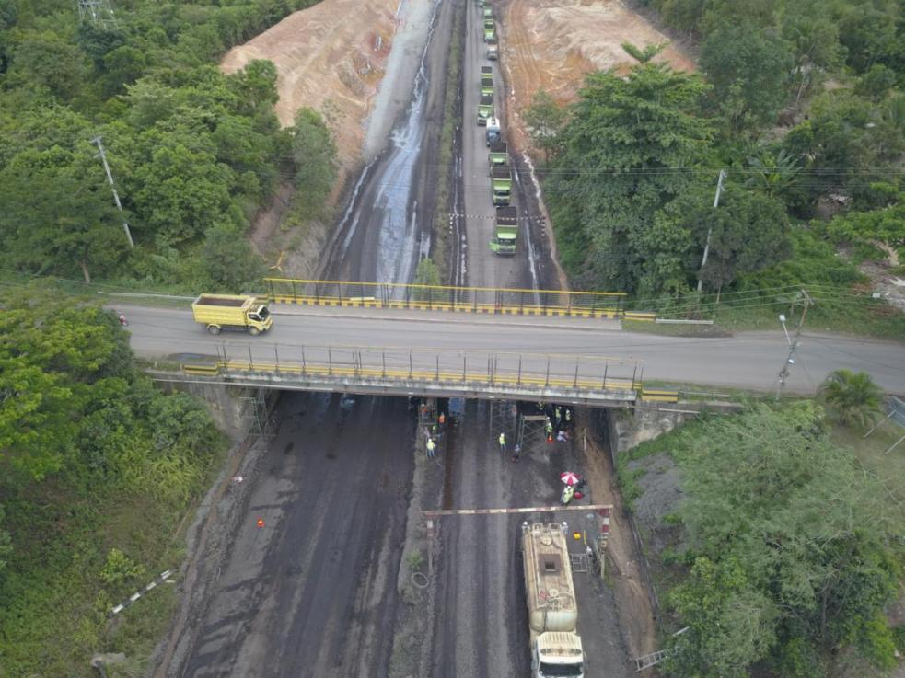
Arah
Kab. Banjar
Arah
Kab. HSS
Gambar 1 Lokasi Jembatan

Alur Evaluasi
Dalam mengevaluasi kondisi eksisting jembatan, dilakukan serangkaian proses seperti yang terlihat pada Gambar 2.
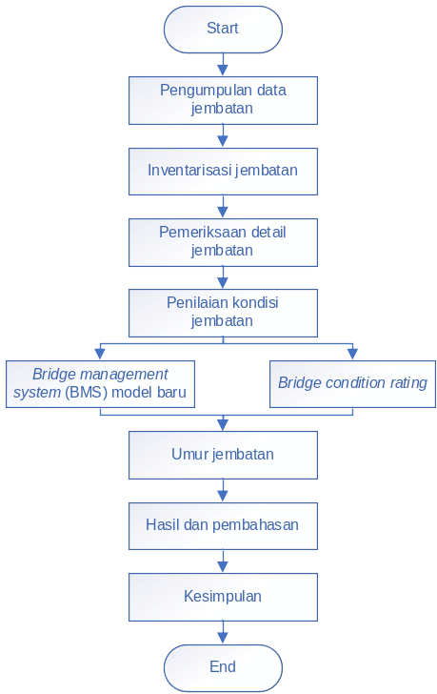

Gambar 2 Alur evaluasi jembatan

Hasil Kerja
Sebelum melakukan penilaian kondisi jembatan, dilaksanakan pengumpulan data jembatan seperti tahun dibangun, dimensi umum jembatan, dan gambar kerja jembatan. Kemudian dilakukan inventarisasi elemen struktur jembatan untuk mengetahui komponen utama dan pendukung dari jembatan. Inventarisasi ini dilakukan dengan menggunakan blangko dari BMS. Setelah diinventarisasi, dilakukan pemeriksaan detail jembatan. Pemeriksaan detail dilakukan dengan memeriksa kembali kebenaran data hasil inventarisasi, memeriksa jembatan secara sistematis dari bagian bawah jembatan ke bagian atas jembatan, mengukur dimensi elemen jembatan, dan mencatat kerusakan serta lokasi kerusakan pada blangko. Sebagai catatan, yang diperiksa hanya struktur atas jembatan.

Penilaian Kondisi Jembatan dengan BMS Model Baru
Bridge Management System (BMS) digunakan pertama kali oleh Direktorat Jendral Binamarga pada tahun 1992 untuk pelaksanaan manajemen jembatan pada jalan nasional dan provinsi. Di dalam BMS terdiri dari beberapa standar atau bagian yaitu pemeriksaan jembatan, rencana dan pemrograman, perencanaan teknis jembatan, pelaksanaan dan pengawasan jembatan, serta manajemen jembatan. Untuk melakukan penilaian kondisi jembatan, digunakan standar terkait pemeriksaan jembatan yaitu Panduan Pemeriksaan Jembatan (Direktorat Jenderal Binamarga, 1993b). Dengan adanya pembaruan dalam metode penilaian pada tahun 2017, maka BMS yang digunakan adalah BMS model baru (Vaza et al., 2017) sebagai sebuah metode penilaian kondisi jembatan dilakukan secara hierarki dengan 4 (empat) level penilaian dari tertinggi yaitu Level 1, jembatan itu sendiri, dan level 4 sebagai yang terendah yaitu elemen kecil yang membentuk jembatan.
Setiap elemen yang memiliki kerusakan ditentukan berdasarkan 5 (lima) nilai yaitu: Struktur (S), Perkembangan kerusakan secara volume (K), Tingkat Kerusakannya/ (R), Fungsi (F), dan Pengaruh (P). Setiap nilai diberi angka 0 atau 1 untuk memperkecil tingkat subjektivitas selama pemeriksaan.
Adapun hasil penilaian kondisi elemen jembatan dapat dilihat pada Tabel 1. Sebagai catatan bahwa hasil penilaian kondisi pada Tabel 1 berdasarkan nilai kondisi elemen jembatan yang tertinggi tingkat kerusakannya berdasarkan hasil pemeriksaan di lapangan.

Tabel 1 Hasil penilaian kondisi elemen jembatan berdasarkan BMS model baru
Elemen level 3 | Nilai Kondisi (NK) |  |  |  |  | C_{Mar}*
Elemen level 3 | S | R | K | F | P | C_{Mar}*
Lantai | 1 | 1 | 1 | - | - | 3
Gelagar | 1 | 1 | 1 | 1 | 1 | 5
Diafragma | 1 | 1 | 1 | 1 | - | 4
Siar muai | - | 1 | 1 | 1 | - | 3
Abutment | 1 | 1 | 1 | - | - | 3
Tumpuan | 1 | 1 | 1 | - | 1 | 4
Dudukan jembatan | - | - | - | - | - | 0
Wingwall | - | - | - | - | - | 0
Backwall | - | - | - | - | - | 0
Permukaan perkerasan | - | - | - | - | - | 0
Trotoar | - | - | - | - | - | 0
*Total NK
Nilai kondisi elemen pada Tabel 1 akan mewakili penilaian kondisi pada level 1 yaitu jembatan. Untuk mendapatkan nilai kondisi pada level 1, digunakan tabel
tingkat kepentingan elemen jembatan untuk jembatan girder-I bentang tunggal (Vaza et al., 2017) seperti yang terlihat pada Tabel 2. Dimana T_{mark} adalah penilaian total dan M_{par} adalah bobot kepentingan dari elemen. Nilai M_{par} akan digunakan untuk menghitung nilai kondisi jembatan pada level 1 seperti pada Tabel 3.
Pada Tabel 2, nilai elemen Pelindung Gerusan, Aliran Sungai, Pengaku Kolom, Pedestal, dan Kepala Pilar adalah nol karena pada Jembatan yang dinilai tidak memiliki elemen tersebut.

Tabel 2 Bobot kepentingan elemen level 3 dan 4 untuk Jembatan Girder I bentang tunggal (Vaza et al., 2017)
Elemen Level-3 /Level-4 | Ultimate  /Kekuatan | Serviceability/  Lendutan | Durability/  Ketahanan | Tindakan Perbaikan | Mode Runtuh | T_{Mark} | M_{par} (%)
Lantai | 1 | 1 | 1 | 0 | 0 | 3 | 14
Gelagar | 1 | 1 | 1 | 1 | 0 | 4 | 18
Diaphragma | 0 | 0 | 1 | 0 | 0 | 1 | 5
Siar Muai | 1 | 0 | 1 | 0 | 0 | 2 | 9
Perletakan | 1 | 0 | 1 | 0 | 0 | 2 | 9
Kepala Tiang | 0 | 0 | 1 | 1 | 0 | 2 | 9
Dinding Abutmen | 0 | 0 | 1 | 0 | 1 | 2 | 9
Dinding tembok | 0 | 0 | 1 | 0 | 0 | 1 | 5
Pedestal | 0 | 0 | 0 | 0 | 0 | 0 | 0
Pengaku Kolom | 0 | 0 | 0 | 0 | 0 | 0 | 0
Kepala Pilar | 0 | 0 | 0 | 0 | 0 | 0 | 0
Fondasi | 1 | 0 | 1 | 1 | 1 | 4 | 18
Timbunan | 1 | 0 | 0 | 0 | 0 | 1 | 5
Pelindung Gerusan | 0 | 0 | 0 | 0 | 0 | 0 | 0
Aliran Sungai | 0 | 0 | 0 | 0 | 0 | 0 | 0
Total |  |  |  |  |  | 22 | 100

Nilai kondisi jembatan pada level 1 (B_{Mark}) seperti yang terlihat pada Tabel 3 dapat dihitung dengan formula berikut ini:
$$B_{mark}=\sum_{i=1}^{n}{C_{mark}×M_{par}}$$
Tabel 3 Nilai kondisi jembatan level 1
Elemen level 3 | C_{Mar} | M_{par} (%) | B_{Mark}
Lantai/Deck | 3 | 14 | 0,42
Gelagar | 5 | 18 | 0,90
Diafragma | 4 | 5 | 0,20
Siar muai | 3 | 9 | 0,27
Abutment | 3 | 9 | 0,27
Tumpuan | 4 | 9 | 0,36
Dudukan jembatan | 0 | 0 | 0
Wingwall | 0 | 5 | 0
Backwall | 0 | 5 | 0
Permukaan perkerasan | 0 | 0 | 0
Trotoar | 0 | 0 | 0
Kondisi jembatan-level 1 |  |  | 2,42

Berdasarkan kategori penilaian kondisi jembatan dengan BMS model baru seperti pada Tabel 4, kondisi jembatan level 1 yaitu 2,42 masuk dalam kategori nilai kondisi 2-3 yaitu kerusakan pada jembatan membutuhkan perbaikan segera. Berdasarkan hasil penilaian kondisi pula diketahui bahwa nilai kondisi tertinggi ada pada elemen gelagar. Hal ini sesuai dengan pemeriksaan di lapangan dimana gelagar jembatan pada sisi luar mengalami distorsi/bengkok karena benturan dari truk tambang. Distorsi pada girder dapat dilihat pada Gambar 3. Selain distorsi juga diketahui bahwa pada sambungan girder ada beberapa baut yang hilang.
Tabel 4 Kategori penilaian kondisi jembatan berdasarkan BMS model baru (Vaza et al., 2017)
Nilai Kondisi | Deskripsi
4 - 5 | Jembatan/komponen/elemen rusak atau tidak lagi berfungsi  (penggantian komponen/jembatan baru)
3 - 4 | Kondisi kritis (rehabilitasi)
2 - 3 | Kerusakan membutuhkan perhatian segera (perbaikan)
1 - 2 | Kerusakan memerlukan pemantauan (perbaikan preventive)
0 - 1 | Kerusakan kecil,tidak ada perbaikan segera diperlukan (rutin saja)
0 | Tidak ada kerusakan ada

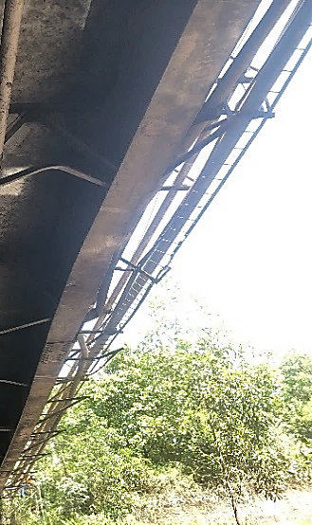  (a) | 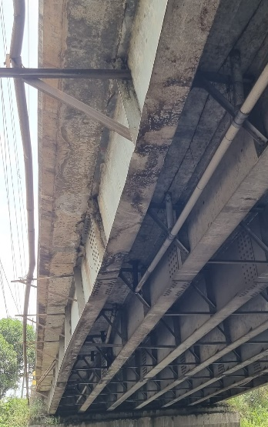  (b)
Gambar 3 Gelagar sisi luar jembatan

Penilaian Kondisi Jembatan dengan BCR dari NYSDOT
Penilaian kondisi jembatan dengan Bridge Condition Rating (BCR) menggunakan Bridge Inspection Manual (1997, 2017) dari New York Department of Transportation (NYSDOT) sebagai acuan penilaian. Penilaian kondisi jembatan pada metode ini menggunakan 9 (sembilan) tingkatan dari 1 (satu) sampai dengan 9 (sembilan), yaitu:
- Nilai 9 (sembilan) untuk kondisi komponen yang tidak terlihat seperti pondasi,
- Nilai 8 (delapan) untuk komponen yang tidak dimiliki oleh jembatan yang diperiksa,
- Nilai 1 untuk kerusakan/penurunan kondisi secara keseluruhan
- Nilai 3 untuk jembatan yang tidak berfungsi seperti desain atau terjadi kerusakan serius
- Nilai 5 untuk kerusakan minor
- Nilai 7 untuk kondisi baru, serta
- Nilai 2, 4, dan 6 untuk nilai antara nilai-nilai kondisi pada poin nomor 3 sampai 7.
Tiap komponen jembatan memiliki bobot yang berkaitan dengan tingkat keutamaan strukturnya seperti yang terlihat pada Tabel 5.
Tabel 5 Bobot kepentingan tiap elemen jembatan (New York State Department of Transportation, 1997)
No. | Elemen jembatan | Bobot
1. | Gelagar utama (primary members) | 10
2. | Abutmen (Abutment) | 8
3. | Pilar (Pier) | 8
4. | Lantai (Deck) | 8
5. | Dudukan Jembatan (Bridge seat) | 6
6. | Tumpuan (Bearings) | 6
7. | Dinding sayap (Wingwalls) | 5
8. | Dinding belakang (Backwalls) | 5
9. | Gelagar sekunder (Secondary members/diaphragm) | 5
10. | Sambungan (Joint) | 4
11. | Lapis permukaan (Wearing surface) | 4
12. | Trotoar (Sidewalk) | 2
13. | Kerb (Curb) | 1

Berdasarkan hasil pemeriksaan di lapangan terkait penilaian kerusakan elemen jembatan, maka dapat dihitung kondisi akhir dari jembatan seperti yang terlihat pada Tabel 6.

Tabel 6 Penilaian kondisi berdasarkan BCR
Elemen utama | Bobot | CR* | Bobot  x CR | Kondisi
(1) | (2) | (3) | (4)=(2)x(3) | (5)
Gelagar utama | 10 | 3 | 30 | Buruk
Abutment | 8 | 4 | 32 | Sedang
Deck | 8 | 4 | 32 | Sedang
Dudukan | 6 | 6 | 36 | Baik
Tumpuan | 6 | 4 | 24 | Sedang
Diafragma | 6 | 2 | 12 | Buruk
Wingwall | 5 | 6 | 30 | Baik
Backwall | 5 | 6 | 30 | Baik
Siar muai | 4 | 3 | 16 | Buruk
Permukaan Perkerasan | 4 | 6 | 24 | Baik
Trotoar | 2 | 6 | 12 | Baik
Total | 65 |  | 280
BCR = (4)/(2) |  |  | 4,308 | Sedang
*Condition rating

Keterangan kondisi pada kolom (5) Tabel 6 disesuaikan dengan Nilai Akhir Kondisi Jembatan berdasarkan NYSDOT (1997) seperti yang terlihat pada Tabel 7.
Tabel 7 Kategori penilaian kondisi jembatan berdasarkan BCR (1997)
BCR | Kondisi Jembatan | Usulan Penanganan
1,000 - 3,000 | Buruk (poor) | Penggantian
3,001 - 4,999 | Sedang (fair) | Rehabilitasi
5,000 - 6,000 | Baik (good) | Pemeliharaan rutin
6,001 - 7,000 | Sangat baik (very good) | -

Berdasarkan hasil penilaian kondisi dengan menggunakan BCR, diketahui bahwa jembatan secara umum memerlukan rehabilitasi dengan nilai kondisi 4,308 atau masuk kondisi sedang, Namun untuk penanganan per elemen, berdasarkan nilai BCR elemen dan Tabel 7 disarankan pada tiga elemen utama perlu penggantian yaitu gelagar, diafragma, dan siar muai.
Berdasarkan hasil perhitungan nilai kondisi dengan BMS dan BCR, diketahui bahwa hasil yang didapatkan terdapat perbedaan namun tidak signifikan dimana BMS merekomendasikan perbaikan sedangkan BCR merekomendasikan rehabilitasi. Hal ini dikarenakan pada BCR, kategori penilaian lebih sedikit dibandingkan BMS. Hasil penilaian dengan BMS dan BCR ini juga sesuai dengan hasil penilaian jembatan oleh Harywijaya et al. (2020) dimana didapatkan usulan penanganan yang sama pada empat jembatan yang diperiksa.

Perhitungan Umur Jembatan
Perhitungan umur jembatan atau yang disebut Ekivalen Age (EA) pada Interurban Bridge Management System (IBMS) Planning dan Programming Manual (Direktorat Jenderal Binamarga, 1993a), dapat dihitung dengan persamaan berikut:
$$EA=\frac{100-a{(5-CM)}^{b}}{100}×umur rencana$$
Dimana:
$CM$ = Condition mark (Nilai kondisi);
$a$ = 4,66;
$b$ = 1,9051;
$Umur rencana$ = 50 tahun

Maka nilai EA-nya adalah 35,8 tahun dengan $CM=2,42$ berdasarkan nilai kondisi BMS. Jika dihubungkan dengan nilai $CR$ dari BCR yaitu $CR$=4,308, maka dapat dapat diketahui $CM$yaitu dengan konversi persamaan (Subagio et al., 2008):
$$CM=\frac{5}{6}×(7-CR)$$
Sehingga dapat diketahui nilai EA berdasarkan CR adalah 33,9 tahun. Dari hasil perhitungan dengan kedua metode diketahui terdapat perbedaan umur jembatan. Hal ini dikarenakan perbedaan metode pembobotan yang digunakan. Jika digunakan umur jembatan berdasarkan hubungan CR dan CM maka sisa umur jembatan adalah:
Sisa umur jembatan = Umur rencana – EA_{BCR}
= 50 – 33,9 = 16,1 tahun

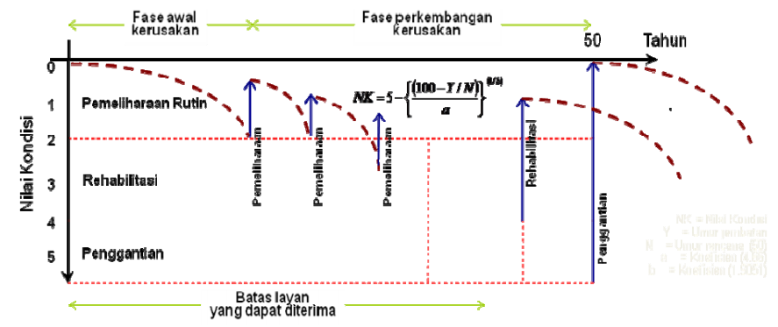
Gambar 4 Penurunan kondisi jembatan (Direktorat Jenderal Binamarga, 2010)

Berdasarkan Gambar 4 diketahui nilai kondisi jembatan adalah 2,42 dan umur ekivalen jembatan adalah 35,8 tahun maka kerusakan pada jembatan sudah masuk dalam tahap Fase perkembangan kerusakan dan memerlukan rehabilitasi.

Kesimpulan
Berdasarkan hasil evaluasi kondisi jembatan girder baja komposit di Kabupaten Tapin maka diketahui bahwa:
- Berdasarkan metode BMS, nilai kondisi jembatan adalah 2,42 yaitu memerlukan perbaikan segera. Sedangkan berdasarkan metode BCR, nilai kondisinya adalah 4,803 dengan usulan penanganan rehabilitasi dan tingkat kondisi sedang.
- Umur ekivalen jembatan berdasarkan nilai kondisi jembatan adalah 35,8 tahun berdasarkan metode BMS dan 33,9 tahun berdasarkan metode BCR.
- Berdasarkan hasil penilaian kondisi maka direkomendasikan untuk dilakukan pemeriksaan khusus pada elemen-elemen yang mengalami kerusakan dan segera melakukan perbaikan karena jembatan juga telah masuk dalam fase perkembangan kerusakan dimana kerusakan dapat berpengaruh terhadap stabilitas struktur.

Ucapan Terimakasih
Penulis mengucapkan terima kasih kepada seluruh Tim Fakultas Teknik ULM Program Studi Magister Teknik Sipil dan Program Studi Teknik Sipil, PT AGM, dan Balai Pelaksana Jalan Nasional Kalimantan Selatan yang telah bekerja bersama-sama dalam pemeriksaan jembatan di lapangan.

Referensi
Direktorat Jenderal Binamarga. (1993a). Bridge Management System (BMS): IBMS Planning dan Programming Manual. Kementerian Pekerjaan Umum.
Direktorat Jenderal Binamarga. (1993b). Bridge Management System (BMS): Panduan Pemeriksaan Jembatan. Kementerian Pekerjaan Umum.
Direktorat Jenderal Binamarga. (2010). Panduan Penanganan Preservasi Jembatan. Perpustakaan Republik Indonesia No 978-602-97229-3-2.
Gibson, R. F. (2016). Principles of Composite Material Mechanics. CRC Press. https://doi.org/10.1201/b19626
Harywijaya, W., Afifuddin, M., & Isya, M. (2020). Penilaian Kondisi Jembatan Menggunakan Bridge Management System (BMS) Dan Bridge Condition Rating (BCR). Jurnal Arsip Rekayasa Sipil Dan Perencanaan, 3(1), 80–88. https://doi.org/10.24815/jarsp.v3i1.16462
New York State Department of Transportation. (1997). Bridge Inspection Manual. New York.
New York State Department of Transportation. (2017). Bridge Inspection Manual. New York .
Subagio, G., Triwiyono, A., Satyarno, I., Tata Kota Tarakan, D., & Kalimantan No, J. (2008). Sistem Informasi Manajemen Jembatan Berbasis Web Dengan Metode Bridge Condition Rating (Studi Kasus Pengelolaan Jembatan di Kabupaten Garut). In Forum Teknik Sipil No. XVIII.
Vaza, H., Sastrawiria, R. P., Halim, H. A., & Septinurriandiani. (2017). Identifikasi Kerusakan dan Penentuan Nilai Kondisi Jembatan untuk Mendukung Manajemen Aset Jembatan (1st ed.). Puslitbang Jalan dan Jembatan.

